Domenica 11 aprile si sono svolte le finali delle Yoghiadi Nazionali (Spring Edition) organizzate dal CSEN e riconosciute dal CONI come “Evento di Interesse Nazionale”.

Yoga Citra Padova, Yoga Alliance International R.Y.S, diretta dai Maestri Esperti CSEN Laura Nalin e Paolo Proietti, è salita sul gradino più alto del podio, seguita da “Yoga Shala di Milano, e Yoga Home di Parma. Il primo posto tra le Società è stato conquistato grazie ai piazzamenti degli allievi del corso di Formazione Yoga Citra nelle Categorie Giovani e Adulti:

* 2 medaglie d’Oro;
* 2 medaglie d’Argento;
* 2 medaglie di Bronzo.

Si tratta di un risultato eccezionale che conferma la validità della Scuola Padovana di Yoga Sportivo - Hot Yoga Padova ha conquistato una medaglia di bronzo – uno disciplina che si sta facendo strada anche in Italia, e suscita sempre nuovo interessante per il suo mantenere un occhio alla tradizione ed uno al futuro.

Yoga Citra, Comitato CSEN di Padova, è quindi campione italiano 2021 (Yoghiadi Spring Edition). Di seguito i piazzamenti dei suoi associati, tutti allievi dei Corsi di Formazione CSEN:

**Categoria Adulti, Advanced Level**:

1° Classificato (Campione Nazionale):

**Daniele Mascherin**  (Campione Veneto in carica) Corso di Formazione 1500 h.

[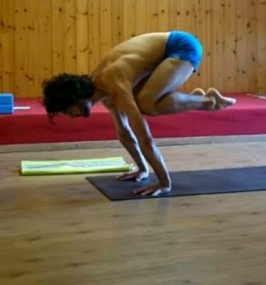](https://1.bp.blogspot.com/-nHKD9lCYu3g/YHmwfOXpIpI/AAAAAAAABYg/ZtGapmXRITQgDZOfCRtKQqDV9wpwuNVdgCLcBGAsYHQ/s1069/Daniele%2BMascherin%2B1o%2Bclassificato%2BCategoria%2BAdulti%2BAdvanced%2BLevel%2BBakasana.jpg)

3° Classificato:

**Enrica Bertazzo** – Corso di Formazione 1500 h.

[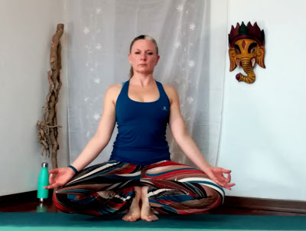](https://1.bp.blogspot.com/-ZW1bMrwPF9A/YHmwtl7ecCI/AAAAAAAABYk/CsY8x4trxpgTIWMTnD1sgUlPQ4IfHW83gCLcBGAsYHQ/s2032/Enrica%2BBertazzo%2B3a%2Bclassificata%2Bcategoria%2Badulti%2Badvanced%2Blevel%2Bgorakshasana%2B-%2Bvariante.jpg)

**Categoria Adulti, Beginner Level**

1° Classificato (Campione Nazionale):

**Maria Vittoria Casarotti Todeschini –** Allieva del primo anno del Corso di Formazione RYS 250 PLUS.

[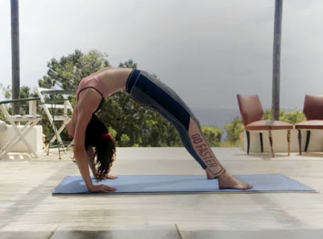](https://1.bp.blogspot.com/-zMcJTy0LUYY/YHmxFz7NdcI/AAAAAAAABYw/46A4-aBPvs87vLmnhO5oWPJGVotZsHmowCLcBGAsYHQ/s1080/Maria%2BVittoria%2BCasarotti%2BTodeschini%2B1a%2Bclassificata%2Bcategoria%2Badulti%2BBeginner%2BLevel%2Bcakrasana.jpg)

**Categoria Giovani, Advanced Level**:

2° Classificato:

**Angelica Foroni** – Allieva del Primo anno del Corso di Formazione RYS 500 Plus;

[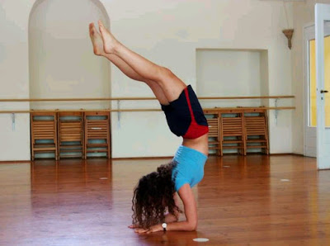](https://1.bp.blogspot.com/-Jb4oodqbA4g/YHmxRrOVVaI/AAAAAAAABY0/bzffaAcwlLgtVadg6vTrtEzyIRpMa6wGACLcBGAsYHQ/s1068/Angelica%2BForoni%2B2a%2Bclassificata%2Bcategoria%2BGiovani%252C%2Badvanced%2BLevel.jpg)

3° Classificato:

**Camila Andrea Beltran Laguna** – Allieva del Secondo anno del Corso di Formazione RYS 500 Plus;

**Categoria Giovani, Beginner Level**:

2° Classificato:

**Federico Dainese** – Allievo del Primo anno del Corso di Formazione RYS 250 Plus;

[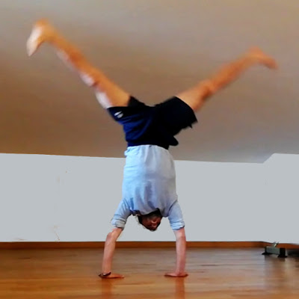](https://1.bp.blogspot.com/-t7shGi0ij58/YHmxoPierpI/AAAAAAAABZE/h1KSA8BkxUI6NS0v8ai_pBFObOQPyfPZACLcBGAsYHQ/s1080/Federico%2BDainese.jpg)

 (Risultati e classifiche complete su [www.sportdata.org/SET-ONLINE](http://www.sportdata.org/SET-ONLINE) CSEN).

**#loyoganonsiferma**